PFC Boost non isolato

Specifiche: V_{i} = 180-260 V_{rms}, f_{g} = 50 Hz, V_{o} = 450 V, I_{o} = 100 A, ΔU_{o} = 10% U_{o},
ΔI_{L} = 10% del valore di picco della componente sinusoidale di i_{i}.
Dato il livello di potenza piuttosto elevato si sceglie di realizzare il Power Factor Corrector con un convertitore di tipo Boost; per quanto riguarda lo switch si sceglie un IGBT con una frequenza di commutazione f_{s} di 20 kHz.
Dimensionamento del condensatore
P_{o} = V_{o} * I_{o} = 45 kW
W = P_{o} / 2πf_{g} = 45000 / 314 = 143 J
Energia scambiata tra rete e condensatore d’uscita; essa genera un’ondulazione di tensione che si impone non superi il 10% della tensione d’uscita
ΔU_{o} = 10% U_{o} = 45 V
si può quindi trovare il valore del condensatore d’uscita
C = W / (U_{o *} ΔU_{o}) = 143 / (450 * 45) = 7 mF
Dimensionamento dell’induttore
Si è posto l’induttore a monte del raddrizzatore, piuttosto che a valle, per farlo percorrere da una corrente è alternata. Il funzionamento del circuito rimane tuttavia lo stesso che si avrebbe se l’induttore fosse posto a valle del raddrizzatore.
Assumendo che il modo di funzionamento sia continuo (cioè che i_{i} resti sempre > 0, il che è vero per larga parte del periodo di rete, tranne che nell’intorno degli istanti di azzeramento della tensione di alimentazione v_{i}), il fattore di conversione risulta:
V_{o} /│V_{i}(t)│= 1 / (1 - δ(t) ), ovvero: δ(t) = 1 −│V_{i}(t)│/ V_{o}
che mostra che, poiché la tensione di alimentazione v_{i} varia nel tempo con legge sinusoidale, anche il duty cycle δ(t) deve essere variato lungo il periodo di rete per garantire V_{o} costante in ogni istante.
V_{i} (rms) = 180-260 V implica: V_{i} (peak) = 255 - 368 V
Il valore minimo del duty cycle si ha in corrispondenza del valore di picco di v_{i}, quindi:
δ_{Vimin} = 1 − 368 / 450 = 1 − 0.82 = 0.18 nel caso di V_{i} (peak) = 368 V, mentre:
δ_{Vimin} = 1 − 255 / 450 = 1 − 0.57 = 0.43 nel caso di V_{i} (peak) = 255 V
Il massimo valore di duty cycle è invece sempre pari δ_{max}=1 e si ha quando v_{i}(t) = 0.
Il ripple di corrente è dato da:
ΔI_{L} = (│V_{i}(t)│ * t_{on} ) / L = │V_{i}(t)│ * δ(t) / L f_{s}
e dunque varia lungo il periodo di rete. Sostituendo: δ(t) = 1 −│V_{i}(t)│/ V_{o} è facile dimostrare che il massimo valore di ΔI_{L} si ha nell’istante in cui (│V_{i}(t)│= V_{o}/2 e vale:
ΔI_{Lmax} = V_{o}/(4 L f_{s})
Posto che il valore massimo del ripple non superi il 10% della corrente di picco, quindi:
ΔI_{Lmax} = 10% I_{Lmax}
Il massimo valore efficace della corrente nell’induttanza è:
I_{Lmax} (rms) = P_{o} / V_{imin} = 45000 / 180 = 250 A ed il corrispondente valore di picco è:
I_{Lmax} (peak) = 250 * √2 = 353 A
quindi ΔI_{Lmax} ≈ 35 A
L = V_{o}/(4 ΔI_{Lmax} f_{s})= 450 / (4 * 35 * 20000) ≈ 160 μH
Corrente e tensioni massime dei diodi e dello switch
I_{Smax} = I_{Dmax} ≈ $\hat{I}g$ ≈ 360 A (in corrispondenza al picco di corrente il valore del ripple è il minimo)
Valori medi: in un generico periodo di commutazione il valore medio della corrente nell’interruttore i_{Save} vale i_{r}(t)* δ(t). Per ottenere il valore medio complessivo occorre integrare la grandezza i_{Save}, che varia nel periodo di rete T, lungo il periodo stesso. Sostituendo i_{r}(t)= $\hat{I}g$*|sin(ωt)| e δ(t) = 1 −│V_{i}(t)│/ V_{o} si ottiene:
I_{Save} = $\hat{I}g$ ₍2 / π − ${\hat{V}}_{i}$/(2*V_{o})) ≈ 127 A (calcolato per ${\hat{V}}_{i}$ = 255 V, che è la condizione peggiore per l’interruttore)
I_{Dmed} = I_{rave} - I_{Save} = 2 / π * $\hat{I}g$ - I_{Save} = $\hat{I}g$${\hat{V}}_{i}$/(2*V_{o}) ≈ 150 A (calcolato per ${\hat{V}}_{i}$ = 368 V, che è la condizione peggiore per il diodo)
Sia il diodo che l’interruttore sono soggetti alla tensione d’uscita V_{o} = 450 V
Controllo
Si può implementare un controllo di corrente di picco.
Avendo posto il raddrizzatore a valle dell’induttanza, bisogna aver cura di effettuare la misura di tensione a monte dell’induttanza e poi raddrizzarla prima di inviarla al controllo.

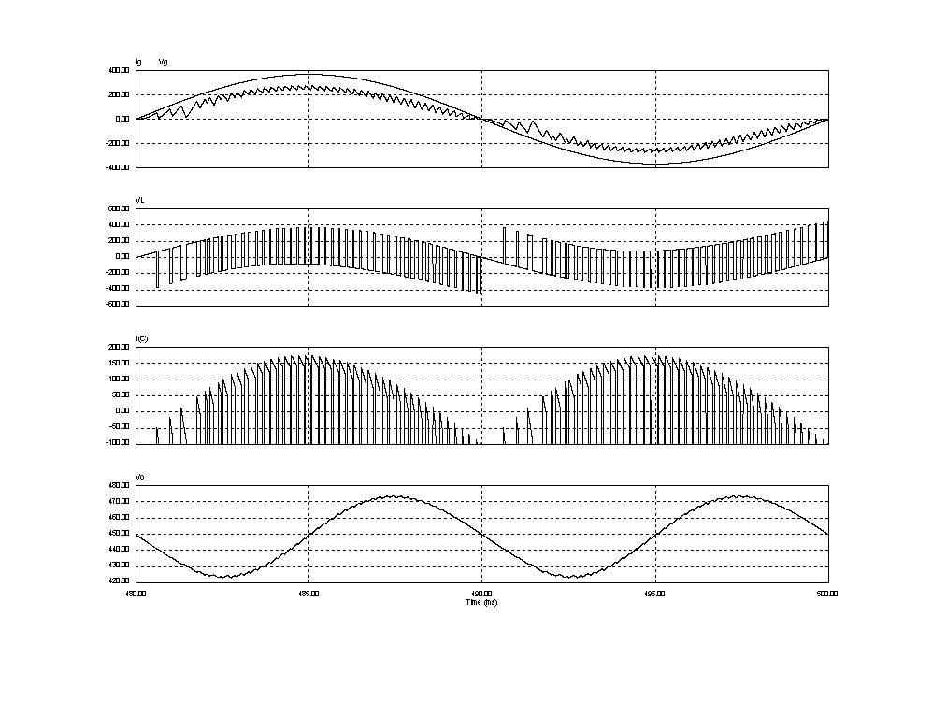
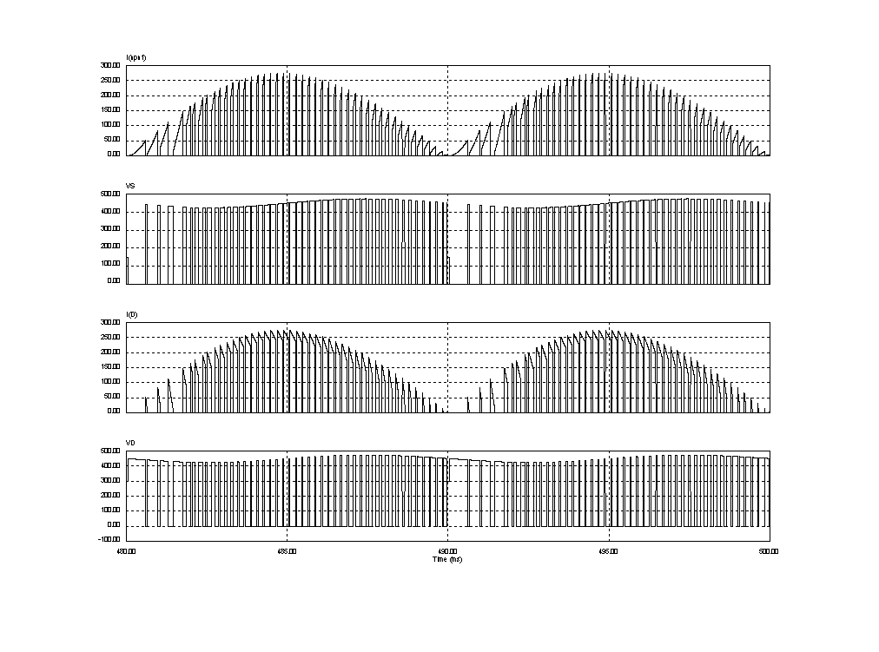
La frequenza di commutazione nella simulazione e’ più bassa (5 kHz) per poter apprezzare meglio gli andamenti.

